Завтрак  Киви  Каша «Розовые щечки»  Батон с маслом сливочным  Какао с молоком и витаминами  Сок  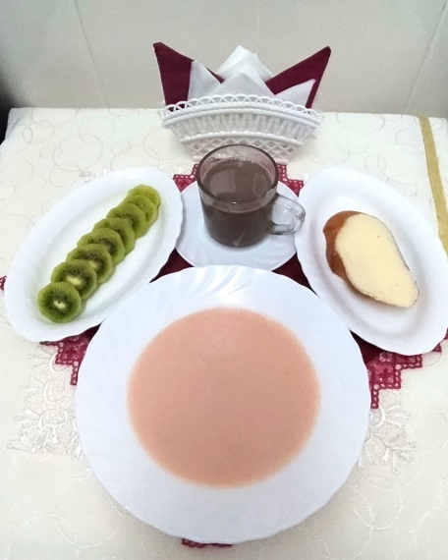 | Обед  Салат из томатов в с/с  Суп рисовый с чесноком  Запеканка вермишелевая с отварным мясом  Компот из сухих фруктов  Хлеб столичный  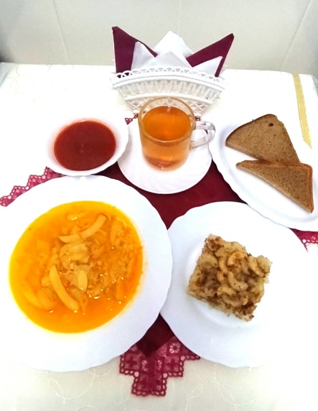
Полдник  Кисель из плодового или  ягодного концент  Яблоки, фаршированные изюмом  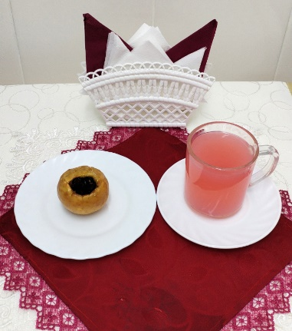 | Ужин  Салат пёстрый  Подлив сметанный сладкий  Запеканка с фруктами и творогом  Чай полусладкий  Хлеб пшеничный  